Lab 01.
THIẾT KẾ MẠNG LAN
- Sinh viên làm cá nhân.
- Viết thành báo cáo chi tiết thành một bài thiết kế hoàn chỉnh.
- Nghiêm cấm các hành vi sao chép.

Yêu cầu: Thiết kế mạng LAN cơ bản cho một hệ thống mạng doanh nghiệp
- Có 3 phòng ban, tòa nhà có 2 tầng
- Các server nội bộ phục vụ cho vận hành của hệ thống
- Có Web & Email Server
- Có Firewall
Hướng dẫn:
Phân tích yêu cầu thiết kế & giải pháp:
Thiết kế hạ tầng:
- Firewall chia hệ thống thành 3 vùng: Inside, Outside và DMZ
  - Inside: kết nối vào khu vực nội bộ
  - DMZ: vùng đặt các Public server
  - Outside: kết nối ra ngoài Internet
- Các Server Web, Email đặt ở một VLAN khác gọi là vùng Public server (DMZ)
- Thiết kế cho vùng Inside:
  - Mỗi phòng ban là một VLAN khác nhau
  - Các server nội bộ nằm chung 1 VLAN gọi là vùng Internal server, các server này chỉ phục vụ cho các ứng dụng trong mạng nội bộ (Vùng Inside)
  - Cần có CoreSwitch để làm switch trung tâm kết nối các VLAN để định tuyến và chịu tải
- Triển khai mạng WiFi cho công ty
Thiết kế dịch vụ:
- Dịch vụ Web và E-Mail triển khai ở vùng DMZ
- Dịch vụ trong mạng nội bộ:
  - DHCP server: cấp phát IP động cho client ở các VLAN
  - DNS server: phân giải tên miền cho Web & Email và các tên miền nội bộ khi cần.
- Dịch vụ VPN cho phép người dùng có thể làm việc từ xa, bộ phận quản trị mạng có thể cấu hình từ xa
Vẽ sơ đồ mạng:
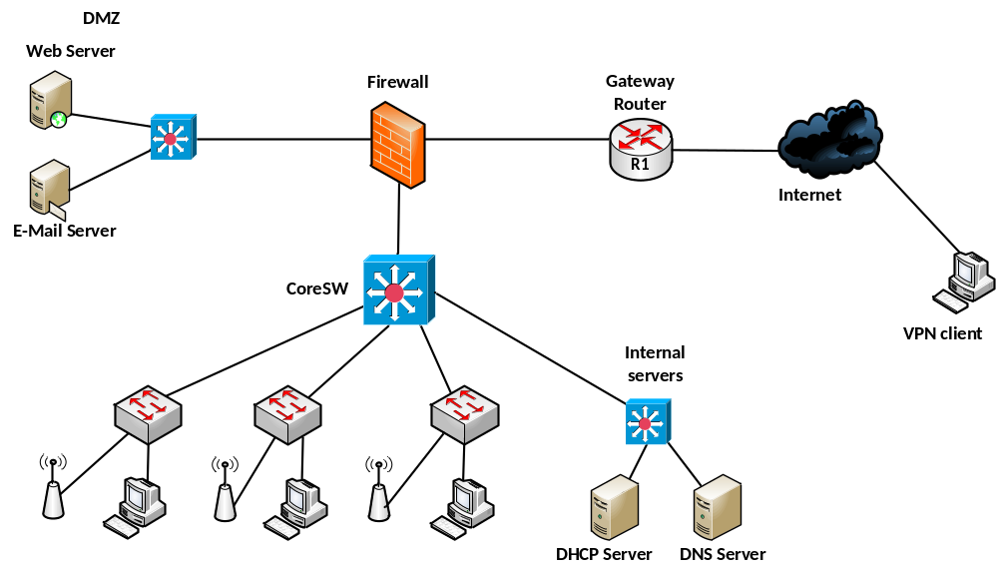
- Hoạch định IP cho các VLAN và các khu vực trong mạng theo sơ đồ
- Hoạch định IP (đặt IP) cho các cổng (interface) của các thiết bị
- Hoạch định IP cho các Server
- Hoạch định IP cho khu vực giả lập Internet và client ngoài Internet (cho mục đích giả lập và kiểm thử)
Kiểm thử thiết kế:
Dùng Packet Tracer cấu hình kiểm thử thiết kế trên.
Yêu cầu nâng cao:
Tìm hiểu giải pháp tối ưu thiết kế trên sao cho số lượng thiết bị mạng giảm, số lượng server giảm để giảm chi phí đầu tư.
--------
HƯỚNG DẪN VIẾT BÀI BÁO CÁO
Gồm các phần cơ bản sau đây:
- Giới thiệu
- Mục tiêu thiết kế
  - Mục tiêu của tổ chức
  - Mục tiêu kỹ thuật
- Phân tích yêu cầu thiết kế
- Sơ đồ mạng
  - Sơ đồ luận lý
  - Sơ đồ vật lý
- Quy hoạch địa chỉ IP
- Các kỹ thuật triển khai
  - Cài đặt & cấu hình
  - Cài đặt & cấu hình
- Danh mục thiết bị
- Dự toán đầu tư
- Kết luận

